Спосіб застосування та дози.
Терапію препаратом Рекормон® призначає лікар, який має досвід лікування за вказаним показанням. Оскільки в окремих випадках спостерігалися анафілактоїдні реакції, першу дозу препарату необхідно вводити під медичним наглядом.
Лікування симптоматичної анемії у дорослих і дітей із хронічною нирковою недостатністю.
Симптоми та ускладнення анемії варіюють залежно від віку, статі пацієнта та нозології. Необхідна оцінка лікарем клінічного перебігу захворювання та загального стану пацієнта.
Препарат вводиться підшкірно або внутрішньовенно з метою досягнення рівня гемоглобіну, що не має перевищувати 120 г/л (7,45 ммоль/л).
У хворих, яким не потрібен гемодіаліз, віддається перевага підшкірному введенню з метою уникнення пункції периферичних вен. При внутрішньовенному застосуванні, наприклад, хворим, які перебувають на гемодіалізі, препарат слід вводити протягом 2 хв через артеріовенозний шунт у кінці сеансу діалізу.
У зв’язку із індивідуальною мінливістю можливі окремі епізодичні зміни показника рівня гемоглобіну вище і нижче очікуваного рівня. При мінливості рівня гемоглобіну слід коригувати дозу препарату, пам’ятаючи про цільовий діапазон гемоглобіну 100–120 г/л (6,21–7,45 ммоль/л). Слід уникати стійкого підвищення рівня гемоглобіну вище 120 г/л (7,45 ммоль/л). Рекомендації щодо корекції дози при рівні гемоглобіну, що перевищує 120 г/л (7,45 ммоль/л), наведені нижче.
Слід уникати підвищення рівня гемоглобіну більш ніж на 20 г/л (1,25 ммоль/л) за 4 тижні. Якщо таке явище спостерігається, слід провести корекцію дози препарату. Якщо швидкість приросту рівня гемоглобіну перевищує 20 г/л (1,25 ммоль/л) за 1 місяць або якщо рівень гемоглобіну збільшується і досягає 120 г/л (7,45 ммоль/л), дозу препарату слід зменшити приблизно на 25 %. Якщо рівень гемоглобіну продовжує зростати, лікування слід припинити доти, доки рівень гемоглобіну не почне зменшуватися. У цей момент лікування слід поновити у дозі, меншій приблизно на 25 % від попередньої дози.
Стан пацієнтів необхідно ретельно моніторувати для того, щоб упевнитися, що для забезпечення адекватного контролю симптомів анемії застосовується найнижча затверджена доза препарату Рекормон®.
У пацієнтів з артеріальною гіпертензією, серцево-судинними, цереброваскулярними захворюваннями і хворобами периферичних судин щотижневий приріст рівня гемоглобіну та цільовий рівень гемоглобіну слід визначати індивідуально, залежно від клінічної картини.
Лікування проводиться у два етапи.
Стадія корекції.
При підшкірному введенні початкова доза становить 20 МО/кг маси тіла 3 рази на тиждень. При недостатньому підвищенні рівня гемоглобіну (< 2,5 г/л на тиждень) дозу можна збільшувати кожні 4 тижні на 20 МО/кг маси тіла 3 рази на тиждень. Сумарну тижневу дозу препарату можна розподілити також на щоденні введення у менших дозах.
При внутрішньовенному введенні початкова доза становить 40 МО/кг маси тіла 3 рази на тиждень. Через 4 тижні дозу можна збільшити до 80 МО/кг маси тіла 3 рази на тиждень. При необхідності подальшого підвищення дози її слід збільшувати на 20 МО/кг маси тіла 3 рази на тиждень з місячним інтервалом.
Незалежно від методу введення максимальна доза не повинна перевищувати 720 МО/кг маси тіла на тиждень.
Стадія підтримуючої терапії.
Для підтримки показаника гемоглобіну на рівні 100–120 г/л дозу спочатку слід зменшити вдвічі від попередньої. Згодом підтримуючу дозу коригують індивідуально, з інтервалом в один або два тижні (підтримуюча доза).
При підшкірному введенні тижневу дозу можна вводити у вигляді однієї ін’єкції на тиждень або розподілити цю дозу на 3 або 7 введень на тиждень. При стабілізації стану на фоні одноразового введення на тижень можна перейти на одноразове введення з двотижневим інтервалом, у цьому випадку може бути потрібне підвищення дози.
Як показали результати клінічних досліджень, як правило, чим менший вік дитини, тим вищі дози препарату потрібні. Але, оскільки індивідуальну відповідь на препарат передбачити неможливо, доцільно дотримуватися рекомендованого режиму дозування.
Лікування препаратом Рекормон® зазвичай довготривале. При необхідності його можна перервати у будь-який час. Дані щодо схеми дозування 1 раз на тиждень базуються на результатах клінічних досліджень з тривалістю лікування 24 тижні.
Профілактика анемії у недоношених новонароджених.
Препарат вводять підшкірно у дозі 250 МО/кг маси тіла 3 рази на тиждень. У недоношених новонароджених, яким проводились трансфузії до початку лікування препаратом Рекормон®, ефект лікування може бути менш вираженим, ніж у недоношених новонароджених, яким трансфузії не проводилися. Рекомендована тривалість лікування становить 6 тижнів.
Лікування симптоматичної анемії, індукованої хіміотерапією, у пацієнтів з онкологічними захворюваннями.
Препарат вводять підшкірно пацієнтам з анемією (рівень гемоглобіну ≤ 100 г/л (6,21 ммоль/л)). Симптоми та ускладнення анемії варіюють залежно від віку, статі пацієнта та нозології. Необхідна оцінка лікарем клінічного перебігу захворювання та загального стану пацієнта.
Рекомендована початкова доза становить 30 000 МО на тиждень (що приблизно відповідає 450 МО/кг маси тіла на тиждень на підставі розрахунків, зроблених для пацієнтів із середньою масою тіла) одноразово або тижневу дозу можна розподілити на 3 або 7 введень.
У зв’язку із індивідуальною мінливістю можуть епізодично спостерігатися окремі значення рівня гемоглобіну, вищі і нижчі бажаного рівня. При мінливості рівня гемоглобіну слід коригувати дозу препарату, пам’ятаючи про цільовий діапазон гемоглобіну 100–120 г/л (6,21–7,45 ммоль/л). Слід уникати стійкого підвищення рівня гемоглобіну вище 120 г/л (7,45 ммоль/л). Рекомендації щодо корекції дози при рівні гемоглобіну, що перевищує 120 г/л (7,45 ммоль/л), наведено нижче.
При підвищенні рівня гемоглобіну через 4 тижні щонайменше на 10 г/л (0,62 ммоль/л) терапію слід продовжити в тій же дозі. При підвищенні рівня гемоглобіну через 4 тижні менш ніж на 10 г/л (0,62 ммоль/л) дозу необхідно подвоїти. При відсутності підвищення рівня гемоглобіну через 8 тижнів щонайменше на 10 г/л (0,62 ммоль/л) лікування слід припинити, оскільки відповідь на терапію препаратом Рекормон® малоймовірна.
Лікування слід продовжити протягом 4 тижнів після закінчення хіміотерапії.
Максимальна доза препарату не повинна перевищувати 60 000 МО на тиждень.
При досягненні необхідного рівня гемоглобіну, індивідуального для кожного пацієнта, дозу препарату слід зменшити на 25–50 %, підтримуючи гемоглобін на цьому рівні. Слід пам’ятати про відповідне титрування дози.
Якщо рівень гемоглобіну перевищив 120 г/л (7,45 ммоль/л), дозу препарату слід зменшити приблизно на 25–50 %. Якщо рівень гемоглобіну перевищує 130 г/л (8,1 ммоль/л), лікування препаратом Рекормон® необхідно тимчасово припинити. При зниженні рівня гемоглобіну до 120 г/л (7,45 ммоль/л) або нижче лікування слід поновити у дозі, меншій приблизно на 25 % від попередньої дози.
При підвищенні рівня гемоглобіну більш ніж на 20 г/л (1,3 ммоль/л) через 4 тижні дозу препарату слід зменшити на 25–50 %.
Стан пацієнтів необхідно ретельно моніторувати для того, щоб упевнитися, що для забезпечення адекватного контролю симптомів анемії застосовується найнижча затверджена доза препарату Рекормон®.
Підготовка хворих до забору аутологічної крові для подальшої аутогемотрансфузії.
Препарат вводять внутрішньовенно (протягом приблизно 2 хв) або підшкірно 2 рази на тиждень протягом 4 тижнів. У тих випадках, коли показник гематокриту у хворого (≥ 33 %) дозволяє здійснити забір крові, препарат Рекормон® вводять наприкінці процедури. Протягом усього курсу лікування гематокрит не повинен перевищувати 48 %.
Доза препарату визначається хірургічною бригадою індивідуально для кожного пацієнта, залежно від того, який об’єм крові буде взято у хворого і яким є його еритроцитарний резерв:
1. Об’єм крові, що буде взятий у хворого, залежить від передбачуваної крововтрати, від наявних методик консервації крові і загального стану пацієнта; він має бути достатнім для того, щоб уникнути переливання крові від іншого донора. Об’єм крові, що буде взятий у хворого, виражається в одиницях (одна одиниця еквівалентна 180 мл еритроцитів).
2. Можливість донорства залежить головним чином від об’єму крові у пацієнта і початкового показника гематокриту. Обидва показники визначають ендогенний еритроцитарний резерв, який можна розрахувати за такою формулою:
Ендогенний еритроцитарний резерв = об’єм крові [мл] × (гематокрит – 33) : 100
Жінки: об’єм крові [мл] = 41 [мл/кг] × масу тіла [кг] + 1200 [мл]
Чоловіки: об’єм крові [мл] = 44 [мл/кг] × масу тіла [кг] + 1600 [мл] (при масі тіла ≥ 45 кг)
Показання до застосування препарату Рекормон® і його разова доза визначаються за номограмами на підставі необхідного об’єму донорської крові та ендогенного еритроцитарного резерву.
Разова доза, визначена таким чином, вводиться 2 рази на тиждень протягом 4 тижнів. Максимальна доза не повинна перевищувати 1600 МО/кг маси тіла на тиждень при внутрішньовенному введенні і 1200 МО/кг маси тіла на тиждень при підшкірному введенні.
Інструкція щодо використання попередньо наповненого шприца
Попередньо наповнений шприц з препаратом Рекормон® готовий до використання. Застосовувати слід лише безбарвний, прозорий або злегка опалесцентний розчин, який практично не містить видимих включень. Препарат Рекормон® у попередньо наповненому шприці є стерильним, однак не містить консервантів. Ні за яких обставин не можна вводити більше однієї дози з попередньо наповненого шприца.
Перш ніж розпочати використання попередньо наповненого шприца, слід знати таке:
• Не знімати ковпачок з голки, доки Ви не будете готові вводити Рекормон®.
• Ніколи не намагатися розібрати шприц.
• Не використовувати повторно один і той же шприц.
• Не використовувати шприц, якщо він впав або пошкоджений.
• Не залишати шприц без нагляду.
• Зберігати шприц, голку та контейнер для використаних гострих предметів у недоступному для дітей місці.
• Звернутися до медичного працівника, якщо виникли запитання.
Засоби, необхідні для ін’єкції (наявні у картонній коробці):
• Рекормон®, попередньо наповнений шприц (шприци).
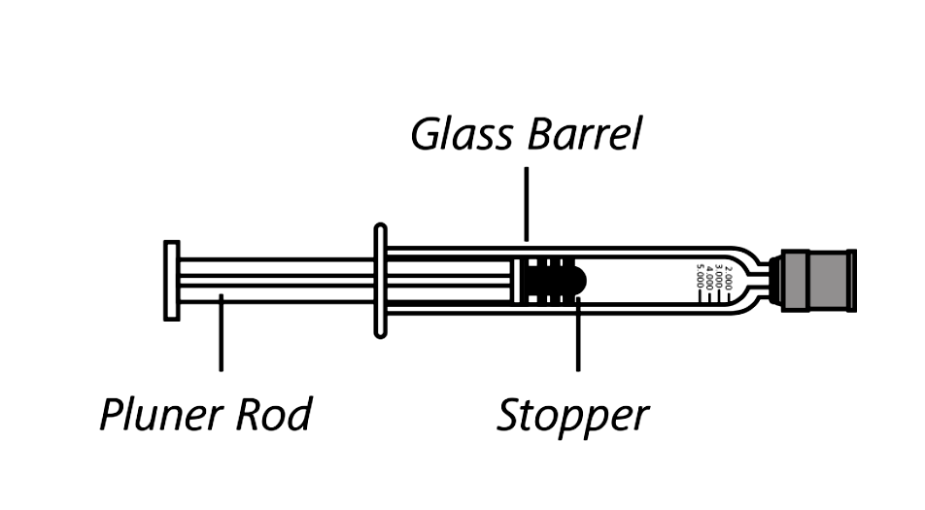
Скляний циліндр
Шток поршня
Ущільнювач
• Ін’єкційна голка (голки) 27G1/2, що використовується для наповнення, встановлення дози та введення препарату
• Інструкція для медичного застосування.
Не включено в коробку:
• 1 спиртова серветка.
• 1 сухий стерильний тампон.
• 1 стійкий до проколів контейнер або контейнер для гострих предметів для безпечної утилізації гумової кришки, кришки голки та використаного шприца.
Підготовка до ін’єкції
1. Знайти добре освітлену чисту рівну робочу поверхню.
Дістати з холодильника картонну коробку зі шприцом (шприцами) та голкою (голками).
2. Перевірити, що картонна коробка не пошкоджена та зазначений на ній термін придатності не закінчився.
Не використовувати, якщо: закінчився термін придатності, шприц упав або пошкоджений або картонна коробка виглядає підробленою. У такому разі перейти до кроку 17 та звернутися до медичного працівника.
3. Дістати один шприц із картонної коробки та одну голку з коробки для голок. Під час діставання шприца дотримуватись обережності. Переконайтеся, що ви завжди тримаєте шприц за скляний циліндр.
Не перевертати картонну коробку догори дном, щоб дістати шприц.
Не тримати шприц за поршень або ковпачок голки під час поводження з ним.
Примітка. Якщо у Вас упаковка з декількома шприцами та голками, слід помістити упаковку з рештою шприців та голок назад у холодильник.
4. Ретельно оглянути шприц та голку.
Оглянути шприц та голку на наявність пошкодження. Не використовувати шприц, що впав, або якщо будь-яка частина шприца виглядає пошкодженою.
Перевірити термін придатності на шприці та голці. Не використовувати шприц або голку, якщо закінчився термін придатності.
Оглянути рідину в шприці. Рідина повинна бути прозорою та безбарвною. Не використовувати шприц у разі помутніння, зміни кольору рідини або появи в ній часток.
5. Помістити шприц на чисту рівну поверхню.
Залишити шприц на 30 хвилин, щоб він сам нагрівся до кімнатної температури. Залишати ковпачок голки надягнутим, доки шприц нагрівається.
За жодних обставин не прискорювати процес нагрівання та не поміщати шприц у мікрохвильову піч або у теплу воду.
Примітка. Якщо шприц не нагріється до кімнатної температури, це може спричинити дискомфорт під час ін’єкції та ускладнити натискання на поршень шприца.
6. Під’єднати голку до шприца.
Дістати голку з пластикової упаковки.
Зніміть зовнішню упаковку з голки. Не знімайте ковпачок голки.
Зняти з кінця шприца гумовий ковпачок.
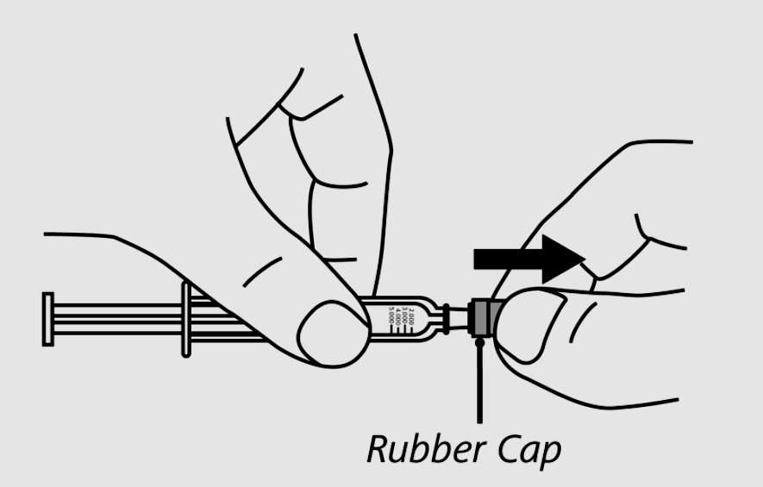
Гумовий ковпачок
Гумовий ковпачок відразу викинути у стійкий до проколювання контейнер або контейнер для використаних гострих предметів.
Не торкатися кінця шприца.
Не натискати на поршень та не тягнути за нього.
Тримати шприц за циліндр та надягти голку на шприц.
Обережно покрутити до повного закріплення.
7. Покласти шприц на чисту плоску поверхню до готовності до використання.
8. Вимити руки водою з милом.
9. Обрати місце ін’єкції:
• Рекомендовані місця для ін’єкцій – це верхня частина стегна або нижня частина живота нижче пупка.
• Не робити ін’єкцію в межах 5 см (2 дюйми) безпосередньо навколо пупка.
• Кожного разу змінювати місце ін’єкції.
• Не робити ін’єкцію в родимки, рубці, синці або в ділянки, де шкіра чутлива, почервоніла, загрубіла або пошкоджена.
• Не робити ін’єкцію у вену або м’яз.
10. Протерти місце ін’єкції спиртовою серветкою та зачекати висихання протягом 10 секунд.
• Не продувати очищену ділянку та не дмухати на неї.
• Не торкатися місця ін’єкції знову до виконання ін’єкції.
Виконання підшкірної ін’єкції
11. Міцно утримувати шприц та голку в місці їх з’єднання та обережно зняти зі шприца ковпачок голки. Використати шприц упродовж 5 хвилин після знімання ковпачка, інакше голка може забитися.
Не тримати шприц за поршень під час знімання ковпачка голки.
Не торкатися голки після знімання ковпачка голки.
Не надягати ковпачок назад на голку.
Не випрямляйте голку, якщо вона зігнута або пошкоджена.
Ковпачок голки відразу викинути у контейнер для використаних гострих предметів.
12. Тримати шприц голкою вгору. Видалити більші бульбашки повітря, обережно постукуючи пальцями по циліндру шприца, доки бульбашки повітря не піднімуться у верхню частину шприца. Потім повільно натиснути на поршень вгору, щоб виштовхнути бульбашки повітря зі шприца.
13. Відрегулювати призначену Вам дозу, повільно натискаючи на поршень.
14. Затиснути вибране місце ін’єкції та повністю ввести голку під кутом від 45 ° до 90 ° швидким та впевненим рухом.
Не торкатися поршня під час введення голки через шкіру.
Не вводити голку через одяг.
Після того як голка введена, припинити затискати шкіру та міцно утримувати шприц на місці.
15. Повільно ввести призначену дозу, обережно натискаючи на поршень до упору.
• Видалити голку та шприц із місця ін’єкції під тим самим кутом, що й під час введення.
Після ін’єкції
16. Можлива незначна кровотеча у місці ін’єкції. Можна притиснути сухий стерильний тампон до місця ін’єкції. Не терти місце ін’єкції.
• За потреби місце ін’єкції можна закрити невеликою пов’язкою.
• У разі контакту шкіри з препаратом промити водою ділянку контакту з препаратом.
17. Відразу після застосування покласти використаний шприц у контейнер для використаних гострих предметів.
• Не намагатися від’єднати використану ін’єкційну голку від використаного шприца.
• Не надягати ковпачок назад на ін’єкційну голку.
• Не викидати (не утилізувати) шприц у побутове сміття.
Важливо: Завжди зберігайте контейнер для використаних гострих предметів у недоступному для дітей місці.
Виконання внутрішньовенної ін’єкції
Підготовка до ін’єкції: виконати кроки 1–8.
9. Обрати вену. Кожного разу змінювати вену, щоб уникнути болючості в одному місці.
Не вводити у ділянки з почервонінням або набряком.
Не вводити у м’язи.
Очистити шкіру над веною спиртовою серветкою та зачекати висихання.
Не продувати очищену ділянку та не дмухати на неї.
Не торкатися місця ін’єкції знову до виконання ін’єкції.
10. Підготувати шприц та голку: виконати кроки 11–13.
14. Ввести голку у вену.
15. Не тримати шприц за поршень та не натискати на поршень під час введення голки.
Повільно ввести призначену дозу, обережно натискаючи на поршень до упору. Видалити голку та шприц із місця ін’єкції під тим самим кутом, що й під час введення.
Після ін’єкції: виконати кроки 16–17.
Виконання внутрішньовенної ін’єкції через ін’єкційний порт
Підготовка до ін’єкції: виконати кроки 1–8.
9. Очистити шкіру над ін’єкційним портом спиртовою серветкою та зачекати висихання.
Очистити ін’єкційний порт згідно з інструкцією постачальника.
• Не продувати очищену ділянку та не дмухати на неї.
• Не торкатися місця ін’єкції знову до виконання ін’єкції.
10. Підготувати шприц та голку: виконати кроки 11–13.
14. Ввести голку в ін’єкційний порт (дотримуватися інструкцій постачальника ін’єкційного порту).
• Не тримати шприц за поршень та не натискати на поршень під час введення голки.
15. Повільно ввести призначену дозу, обережно натискаючи на поршень до упору. Видалити голку та шприц із місця ін’єкції під тим самим кутом, що й під час введення.
Після ін’єкції: виконати кроки 16–17.
Попередньо наповнений шприц призначений лише для одноразового використання. Будь-який невикористаний препарат або відходи слід утилізувати згідно з місцевими вимогами.
Діти.
Лікування симптоматичної анемії, асоційованої з хронічною нирковою недостатністю, у дітей.
Профілактика анемії у недоношених новонароджених, які народилися з масою тіла 750–1500 г до 34-го тижня вагітності.

